PCP(Proximity Compatibility Principle)

诞生原因：现代社会各类产品、物件显示的东西颜色、大小、功能太多，如何方便人们一眼理解这些东西，更好的完成任务。

维度：接近/相似

*感知接近度(显示接近度)：两个传递任务相关信息的显示通道在用户的多维感知空间中的距离(即它们的相似程度)。因此，如果两个信息源靠得很近，使用相同的颜色，使用相同的物理维度，那么它们在感知上会更加相似(在更接近的情况下)。*

*处理接近度：两个或多个来源作为同一任务的一部分的使用程度。如果这些信息源必须整合在一起，那么它们就具有紧密的处理接近性。如果他们应该被独立处理，如多任务范式，他们的处理接近度是低的。*

*比如：飞机着陆进近，空速和高度必须同时控制在某些参数范围内，否则会坠毁；你现在要进行复杂的召唤仪式，需要在说出：hshjdbliwbedveyfbv这串咒语的同时跳一段舞，否则召唤不成功，那么念咒语和跳舞就有很高的处理接近度。*

应用注意点：

如果处理接近高，是任务整合的形式，那么建议感知接近度也要高，这会使任务容易成功;

相反， 如果需要独立处理，远感知接近，从而更好的区分他们。

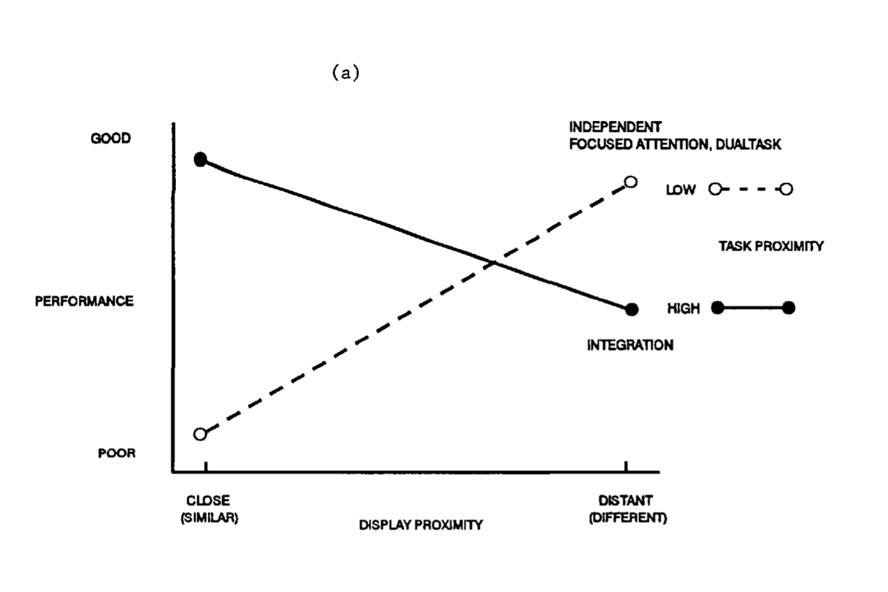

增加或减少显示接近度的6种方法

1. 显示接近度可以通过增加信息通道的空间接近度来增加
2. 连接（增加连接的线段）
3. 信息相似度，如同样的颜色
4. 代码同质性，在同质码显示器中每个变量都数字格式进行编码，不同则以英文编码做区分。
5. 对象整合（连续相邻，轮廓，空间整合）
6. 配置

